

JURNAL TEKNIK SIPIL LATERAL
PRODI TEKNIK SIPIL UNIVERSITAS TRIDINANTI

EVALUASI KELAYAKAN DAN KESIAPAN HUNIAN PADA RUMAH SUSUN KEJAKSAAN TINGGI
PROVINSI SUMATERA SELATAN

Artikel Info | ABSTRAK
Diterima :  Disetujui :  Diterbitkan : | Penelitian ini dilakukan di Kejaksaan Tinggi Provinsi Sumatera Selatan. Penelitian ini untuk menilai kelayakan dan kesiapsiagaan perumahan di rumah susun Kejaksaan Tinggi Sumatera Selatan, sesuai dengan Peraturan Menteri PUPR Nomor 07 Tahun 2022 tentang pelaksanaan Bantuan Pembangunan Perumahan dan perumahan khusus yang disediakan pemerintah. Hasil evaluasi penilaian kelayakan perumahan rumah susun kejaksaan tinggi provinsi Sumatera Selatan menghasilkan skor 78,50 (Baik). Berdasarkan evaluasi tersebut, perbaikan diperlukan untuk kelayakan perumahan, khususnya perbaikan kusen, pintu, jendela, dinding, plafon, jalan akses, sistem air, dan sistem pembuangan limbah.
Kata Kunci | ABSTRACT
evaluasi kelayakan huni;  Habitability Evaluation | This study was conducted at the High prosecutor's Office of South Sumatra province. This study was to assess the feasibility and preparedness of housing in the South Sumatra high prosecutor's office flats, in accordance with ministerial regulation PUPR number 07 of 2022 concerning the implementation of Housing and special housing development assistance provided by the government. The evaluation results of the assessment of the feasibility of housing flats attorney High Court of South Sumatra province resulted in a score of 78.50 (good). Based on the evaluation, improvements are needed for the feasibility of housing, especially the repair of frames, doors, windows, walls, ceilings, access roads, water systems, and sewage systems.

- PENDAHULUAN
Pemerintah berkewajiban membangun rumah susun umum, khusus, dan negara sesuai UU Nomor 20 Tahun 2011. Sebagaimana tertuang dalam UU Dasar Negara Republik Indonesia tahun 1945, pemerintah merupakan kewenangan utama yang diberikan kekuasaan di Negara Republik Indonesia. Pembangunan apartemen merupakan upaya untuk mengurangi perluasan permukiman kumuh dan permukiman informal serta meningkatkan efisiensi tata guna lahan dan tata ruang. Dalam rangka mewujudkan tujuan terciptanya apartemen yang sehat, aman, harmonis, dan ramah lingkungan, Ditjen Perumahan yang merupakan bagian dari Kementerian Pekerjaan Umum dan Perumahan Rakyat mengawasi program bantuan pembangunan rumah susun. Apartemen umum, khusus, dan didanai negara, serta jenis perumahan lainnya, disubsidi oleh pemerintah federal melalui anggaran negara. Strategi yang diterapkan oleh Direktorat Rumah Susun sejalan dengan arah kebijakan adalah sebagai berikut:
- Kompleks perumahan ini terutama melayani masyarakat berpenghasilan rendah (MBR) dan aparatur Sipil Negara (ASN), sekaligus mendukung kegiatan pendidikan dan keagamaan.
- Pengembangan unit hunian di kawasan metropolitan, urban, dan transit oriented development (TOD); pembangunan apartemen untuk menunjang Ibu Kota Negara (IN), Kawasan Strategis Pembangunan Nasional (KSPN), Kawasan Industri (KI), Kawasan Ekonomi Khusus (KEK), dan kawasan pertumbuhan ekonomi lainnya;
- Pembangunan hunian baru yang komprehensif melalui penyediaan unit; Pengawasan dan administrasi apartemen;
- Pemanfaatan teknologi berkelanjutan dan bahan bangunan.
Kelompok penerima dialokasikan untuk kementerian, lembaga, pemerintah daerah, universitas, lembaga pendidikan agama asrama, dan yayasan, dan terlibat dalam upaya sosial, kemanusiaan, atau pendidikan. Penerima pembangunan perumahan rakyat. dialokasikan ke MBR untuk memenuhi persyaratan perumahan umum. Penerima manfaat pembangunan rumah susun negara antara lain pejabat, aparatur sipil negara, personel Tentara Nasional Indonesia, dan POLRI. Penerima manfaat dari pengembangan apartemen hunian terutama ditargetkan untuk:
- Pekerja industri adalah mereka yang bekerja sebagai buruh di kawasan industri;
- penduduk daerah perbatasan; dan komunitas nelayan terdiri dari mereka yang mendiami wilayah pesisir yang mencari nafkah dari penangkapan ikan.
- Komunitas Korban Bencana terdiri dari individu-individu yang terkena dampak langsung dari bencana yang memiliki signifikansi nasional;
- masyarakat yang terkena dampak inisiatif pembangunan pemerintah pusat terdiri dari individu-individu yang terpaksa mengosongkan tempat tinggal aslinya karena dampak dari program-program tersebut; Populasi yang tinggal di lokasi yang tersebar di pulau-pulau terluar, daerah terpencil, dan daerah tertinggal;
- kelompok yang membutuhkan bantuan khusus antara lain tenaga kesehatan, lansia, penerima manfaat Layanan Kesejahteraan Sosial (PPK), individu miskin, penyandang disabilitas, yatim piatu, dan anak terlantar yang membutuhkan dukungan sosial.;
- pelajar;
- komunitas berprestasi;
- dan/atau peserta olahraga.
- Pengembangan unit hunian melalui tahapan perencanaan, pelaksanaan, pengawasan pembangunan, pengelolaan dan hunian, pengalihan aset, dan manajemen risiko sesuai dengan persyaratan hukum.
- Pembangunan apartemen menggunakan teknologi canggih, termasuk Building Information Modeling (BIM)
Inisiatif untuk menyediakan perumahan yang layak dan murah bagi masyarakat berpenghasilan rendah di Indonesia melalui pembangunan flat menemui hambatan, sehingga memerlukan koordinasi antara pemerintah pusat, pemasok, penerima manfaat, dan pengelola untuk mewujudkan hasil yang menguntungkan. Kolaborasi antar pemangku kepentingan memerlukan pendelegasian kekuasaan di setiap fase dan arahan untuk pelaksanaan dukungan dan administrasi apartemen. Untuk mencapai implementasi tepat waktu dari apartemen berkualitas tinggi dengan biaya yang sesuai, dengan administrasi yang efisien, dan untuk menjadi acuan pelaksanaan pendampingan dalam pembangunan apartemen.

- METODE PENELITIAN
Jenis dan Sumber Data
Data primer yang disajikan dalam penelitian ini berkaitan dengan kondisi rumah susun Kejati saat ini di provinsi Sumatera Selatan. Ini selanjutnya menggunakan data sekunder, yaitu instrumen untuk menilai kelayakan hunian.

  - Metode Pengumpulan Data

Metodologi pengumpulan data meliputi pemanfaatan observasi. Observasi memerlukan pendokumentasian secara menyeluruh terhadap gejala-gejala yang ditunjukkan oleh topik penyidikan (Sugiyono, 2012: 142).

  - Pemeriksaan Data

Kami menggunakan pendekatan analisis data kuantitatif. Metode ini memungkinkan kita untuk memeriksa dimensi dan memastikan rasio nilai terhadap berat benda yang dievaluasi.Dalam ranah outcome penilaian kinerja, terdapat instrumen penilaian yang harus dipenuhi. Sejalan dengan DJP SE No. 12 tahun 2022 tentang Pedoman Teknis pelaksanaan pendampingan pembangunan dan pengelolaan rumah susun, Tabel 3.2.1.3.Saya menggambarkan hasil evaluasi penilaian kinerja untuk konstruksi datar. Berikut saya sampaikan tabel instrument yang digunakan Balai sebagai Tim pelaksana penilaian kelayakan Hunian Pada Rumah susun Kejaksaan Tinggi Provinsi Sumatera Selatan :

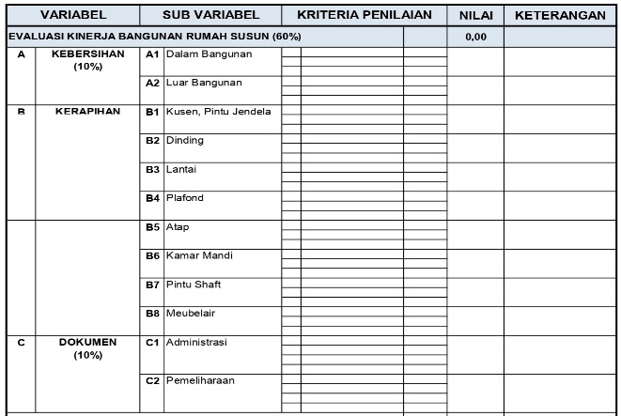
Gambar1.1

Pada gambar 1.1 disini menjelaskan instrumen penilaian tentang evaluasi kinerja Bangunan Rumah susun yang berbobot 60% dengan penilaian dari segi struktur bangunan , arsitektur bangunan dan kelengkapan dokumen pada Bangunan Rumah susun kejaksaan tinggi provinsi Sumatera Selatan.

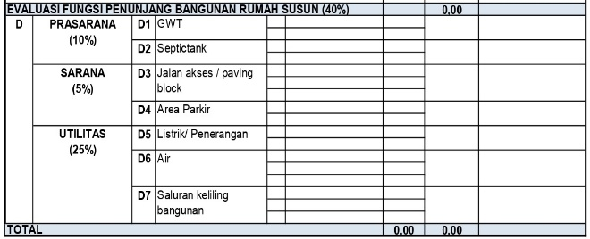
Gambar1.2

Pada gambar 1.2 disini menjelaskan istrumen penilaian evaluasi fungsi penunjang Bangunan Rumah susun dengan bobot 40% dengan penilaian dari segi Prasarana ,Sarana dan Utilitas pada Bangunan Rumah susun kejaksaan tinggi provinsi Sumatera Selatan.
Dari 2 evaluasi penilaian tersebut maka dapat dikategorikan hasil penilaian kinerja pada bangunan rumah susun kejaksaan tinggi provinsi Sumatera Selatan Sebagai berikut :

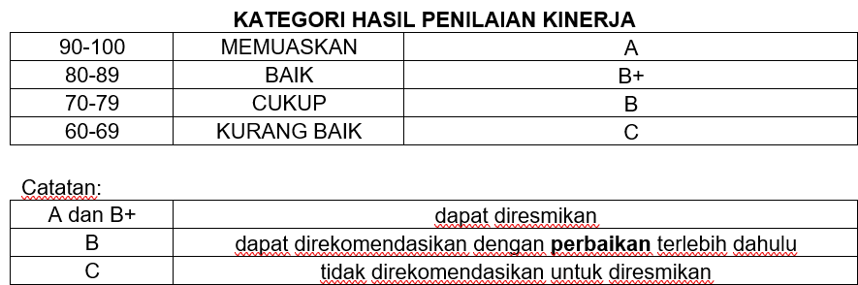

- HASIL DAN PEMBAHASAN
Menurut UU Nomor 20 Tahun 2011 tentang Rumah Susun dan Peraturan Menteri PUPR No. 07 tahun 2022 tentang Pelaksaan Bantuan Pembangunan Perumahan dan penyediaan Rumah Khusus oleh Pemerintah dan SE DJP No 12 Tahun 2022 tentang Petunjuk Teknis Penyelenggaran Bantuan Pembangunan dan Pengelolaan Rumah Susun , sebelum diadakan proses serah terima asset maka harus dilakukan proses evaluasi penilaian kinerja Bangunan rumah susun dan fungsi penunjang rumah susun . Menurut Gulo (2023), satu-satunya pilihan untuk menjembatani kesenjangan antara perencanaan dan aktualisasi adalah melalui evaluasi. Biasanya, dalam hal membangun sebuah perusahaan, baik itu perusahaan teknik atau non-teknik, pelaksanaan kegiatan pembangunan apartemen tidak selalu berjalan sesuai rencana dari segi anggaran, ketepatan waktu, dan standar kualitas. Melalui wawancara dengan tim pengawas dari Kementerian PUPR, seluruh data yang berkaitan dengan proses pembangunan infrastruktur rumah susun bertingkat di provinsi Sumatera Selatan dievaluasi dari segi kualitas kerja. Mengenai evaluasi visual pembangunan gedung apartemen bertingkat tinggi di provinsi Sumatera Selatan, tim penilai dari unit pelaksana yaitu Balai Evaluasi Pelaksanaan Perumahan Sumatera V mengembangkan alat berikut untuk mengukur okupansi bangunan tersebut:
Pada Penilaian Evaluasi Kinerja Bangunan Rumah susun dengan Bobot nilai 60% , ada beberapa variable yang harus dipenuhi yaitu Kebersihan dengan bobot nilai 10 %, yang harus dinilai meliputi kebersihan dalam bangunan mendapat nilai baik (5%) dan Kebersihan luar bangunan mendapat nilai baik (5%) ,pada variable Kerapihan dengan Bobot 40% , yang harus dinilai meliputi Kerapihan Kusen,Pintu jendela mendapat nilai butuh perbaikan (2,5%)

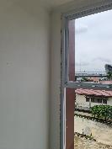

dikarenakan Sealant kusen pintu pada hunian lantai 5 sebagian lepas

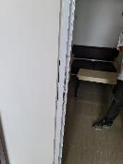

Finishing plesteran jendela hunian lantai 3 tidak rapi Solusi yang diberikan dilakukan perapihan plesteran serta Dilakukan penambahan sealant agar rapi dan kokoh, Pada sub variable penilaian Kerapihan dinding mendapat nilai butuh perbaikan (2,5%)

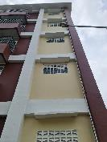

Kanopi roster melendut dan permukaan tidak rata Solusi yang dapat diberikan Dilakukan perapihan dan pengecekan strukturnya. Ketebalan disesuaikan perencanaan pada sub variable Kerapihan Lantai mendapat nilai Baik (5%) , pada sub Variable Kerapihan Plafond mendapat nilai butuh perbaikan (2,5%) \

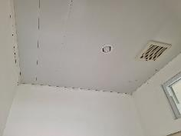

Finishing dinding dan list plafon kamar mandi hunian lantai 4 belum rapi Solusi yang diberikan yaitu dilakukan perapihan pada plafond.
Pada Sub Variable Kerapihan atap mendapat nilai baik (5%) ,sub variable kerapihan Kamar mandi mendapat nilai baik (5%) ,pada sub variable kerapihan pintu shaft mendapat nilai Butuh perbaikan (2,5%)

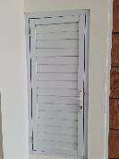

Jalusi pintu shaft belum terpasang kokoh pada beberapa unit di lantai 2, 3, dan 4.

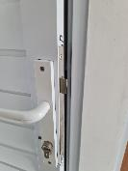

Handle pintu shaft tidak mengunci Solusi yang diberikan yaitu Dilakukan perbaikan pemasangan jalusi dan penyetelan ulang handle pintu. pada sub variable kerapihan Meubelair mendapat nilai Baik (5%), dan pada variable Dokumen dengan bobot nilai 10% dengan sub variable Administrasi dengan nilai (2.5%) dikarenakan yang baru kita dapatkan dokumen nya hanya Perijinan Bangunan Gedung(PBG) dan Daftar Calon Penghuni sedangkan Study Kelayakan dan surat ijin permohonan penghunian sementara masih dalam proses, dan sub variable Pemeliharaan dengan nilai (5%). Berikut data tabel hasil evaluasi penilaian secara Visual pada Pembangunan rumah Susun kejaksaan tinggi provinsi Sumatera Selatan.

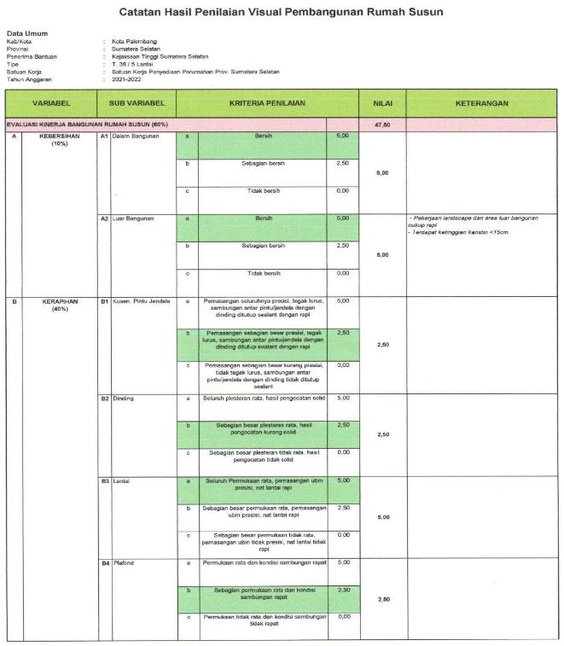

Pada Evaluasi penilaian Fungsi Penunjang Kinerja Rumah susun variable yang dinilai adalah Prasarana yang bobot nilainya adalah 10% dengan sub variable Ground Water Tank (GWT) dinilai Baik (5%) dan sub variable Septitank dinilai Baik (5%).Pada Variable Sarana yang Bobot nilainya 5% dengan sub variable jalan akses/Paving Block dinilai perlu perbaikan (1,5%)
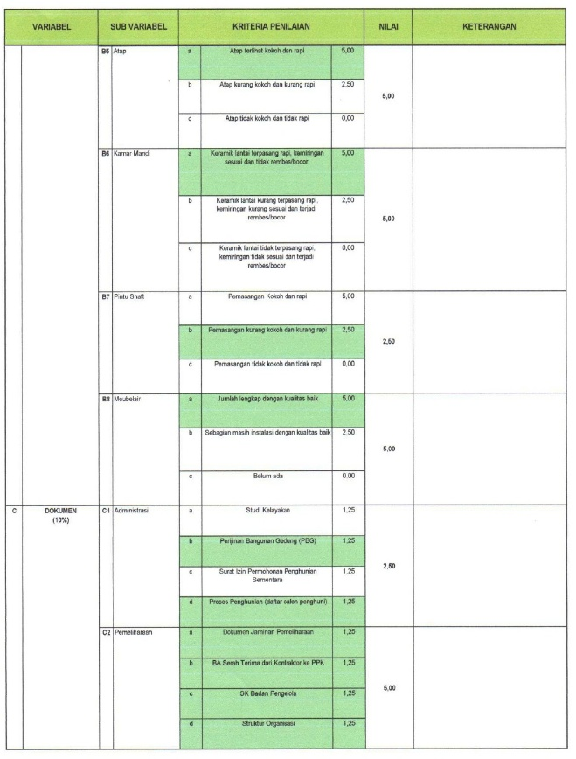

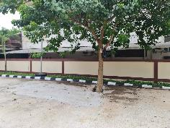

Pertemuan cor beton dengan pohon belum rapi pada area landscape Solusi yang diberikan yaitu Perlu dilakukan perapihan. Pertimbangan menggunakan tree grate, dan pada Sub variable area parkir mendapat nilai Baik (2%). Pada variable Utilitas dengan bobot nilai 25% dengan sub variable Listrik/penerangan dinilai baik (10%),pada sub variable Air dinilai masih perlu perbaikan (5%) dikarenakan kualitas air belum memenuhi syarat laboratorium, pada sub variable saluran drainase dinilai masih perlu perbaikan (2,5%) dikarenakan tidak terhubung ke drainase eksisting.Berikut gambar tabel penilaian Fungsi Penunjang Bangunan Rumah susun :

Maka Solusi yang dapat kita ambil yaitu mendiskusikan kelayakan bangunan Gedung Rumah susun pada pengawas lapangan dan pihak dari kontraktor agara segera melakukan perbaikan pada Kusen ,Pintu jendela , dinding, plafond, jalan akses, air dan saluran pembuangan.Karena syarat untuk dapat dibuatkan Berita acara inventaris (BAI) point yang harus dicapai yaitu 80,00 dan kita baru bisa mengundang Tim dari direktorat Jendrat Perumahan subdit Barang Milik Negara (BMN) agar bisa membikin Berita Acara Inventaris (BAI) dan segera di dibuatkan Berita Acara Serah Terima Aset Kepada Penerima Bantuan.

- KESIMPULAN
Berdasarkan hasil evaluasi terhadap kelayakan dan kesiapan hunian pada Rumah Susun Kejaksaan Tinggi Provinsi Sumatera Selatan, dapat disimpulkan bahwa:
- Kelayakan Bangunan: Secara fisik, struktur bangunan rusun dinyatakan layak huni dengan kondisi konstruksi yang memenuhi standar teknis dan keamanan. Tidak ditemukan kerusakan mayor yang membahayakan penghuni.
- Kesiapan Fasilitas Penunjang: Fasilitas penting, termasuk listrik, air minum, sanitasi, dan sistem drainase, dapat diakses dan beroperasi dengan baik. Namun, terdapat beberapa catatan pada area ruang terbuka hijau dan fasilitas umum yang masih perlu ditingkatkan.
- Aspek Legal dan Kepemilikan: Status kepemilikan dan pengelolaan telah sesuai dengan peraturan perUUan, namun diperlukan sosialisasi lebih lanjut kepada calon penghuni terkait hak dan kewajiban.
- Aspek Sosial dan Kesiapan Penghuni: Calon penghuni (pegawai dan keluarga dari Kejaksaan Tinggi) menunjukkan antusiasme tinggi terhadap pemanfaatan rusun. Dukungan terhadap pola hidup komunal dan tata tertib penghuni juga sudah mulai dibangun.
- Manajemen dan Pengelolaan: Sistem pengelolaan rusun, termasuk tata kelola, keamanan, dan kebersihan, sudah disiapkan namun masih perlu penguatan SDM pengelola dan penyesuaian SOP operasional.
Rekomendasi Umum
Agar Rumah Susun dapat segera difungsikan secara optimal, disarankan:
- Melakukan penyempurnaan fasilitas pendukung.
- Menyusun rencana operasional dan pengelolaan jangka panjang.
- Mengadakan pelatihan dan sosialisasi kepada penghuni dan pengelola.
- Menyusun mekanisme pemeliharaan berkala.

- DAFTAR PUSTAKA
- Undang-Undang Nomor 20 Tahun 2011 tentang Rumah Susun
- Kementerian Pekerjaan Umum dan Perumahan Rakyat. (2020). Peraturan Menteri PUPR Nomor 14 Tahun 2020 tentang Standar Teknis Pelayanan Minimal Perumahan dan Kawasan Permukiman. Jakarta: Kementerian PUPR.
- Peraturan Menteri PUPR No. 07 tahun 2022 tentang Pelaksaan Bantuan Pembangunan Perumahan dan penyediaan Rumah Khusus oleh Pemerintah
- SE DJP No. 12 tahun 2022 tentang Petunjuk Teknis Penyelenggaran Bantuan Pembangunan dan Pengelolaan Rumah Susun Kementerian Pekerjaan Umum dan Perumahan Rakyat. (2018).
- Sugiyono. (2017). Metode Penelitian Kuantitatif, Kualitatif, dan R&D. Bandung: Alfabeta.

